Table of Contents
Soluciones 2

Soluciones
Ejercicio 2.3-1
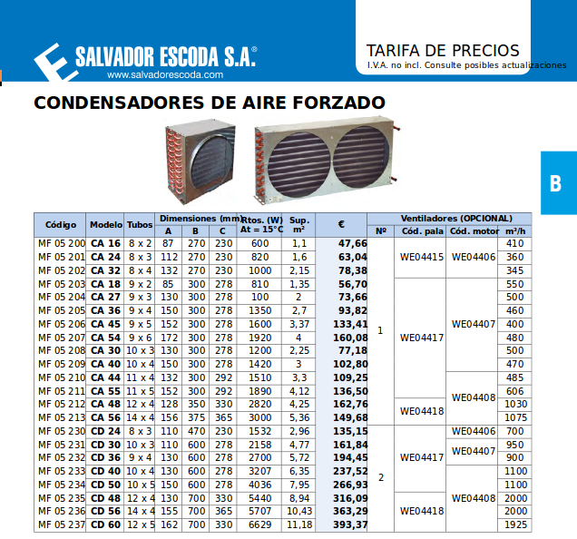

En los datos técnicos del condensador CD 60 refrigerado por aire, se indica el flujo de calor cedido con a una diferencia de temperatura y un caudal de aire de . La superficie del condensador es de
Suponiendo una temperatura de condensación de , se deduce que la temperatura media del aire en el condensador será de .
La densidad del aire a 30 ºC es de aproximadamente y su calor específico .
Calcula
- El caudal de masa .

- La diferencia de temperatura entre el aire que entra y el que sale del condensador.
→
- La temperatura de entrada del aire.

- El coeficiente de transmisión del condesadoren .
→

Ejercicio 2.3-2
Para una instalación con:
, ,y,
elige el condensador adecuado de la tabla.
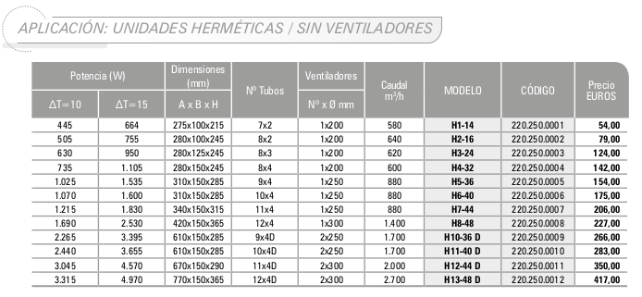

Fuente tarifa Beijer pág. 510

Se deduce que la temperatura media del aire en el condensador será de.
La densidad del aire a 30 ºC es de aproximadamente y su calor específico .
Calcula
- El flujo de calor que debe ceder el condensador.
- El caudal de masa del aire
- La temperatura de entrada del aire

Ejercicio 2.3-3
Para una instalación con:
,y elige el condensador adecuado de la tabla
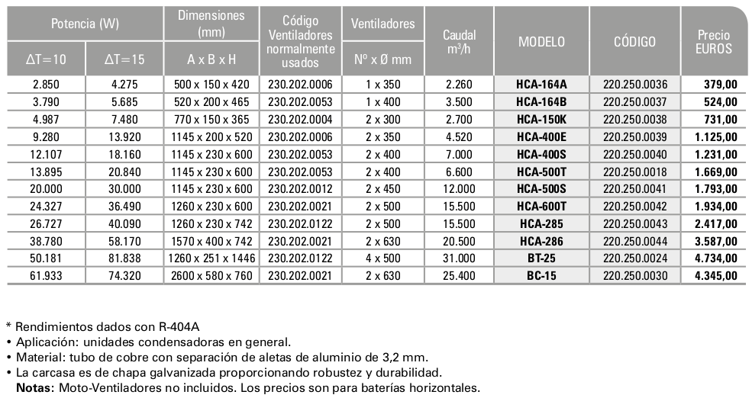

Fuente tarifa Beijer pág. 510
Se deduce que la temperatura media del aire en el condensador será de ..
La densidad del aire a 30 ºC es de aproximadamente y su calor específico .
Calcula
- El flujo de calor que debe ceder el condensador.
- El caudal de masa del aire
- La temperatura de entrada del aire
Ejercicio 2.3-4
Para una instalación con:
, elige el condensador adecuado de la tabla
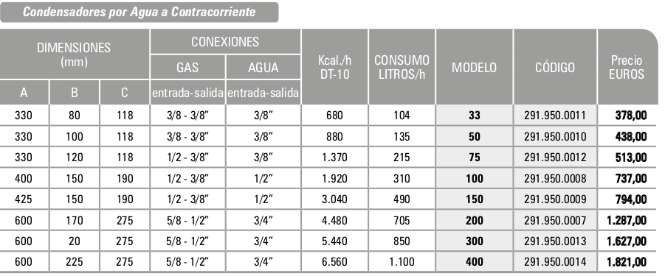
Fuente tarifa Beijer pág. 519

Suponiendo una temperatura de condensación de se deduce que la temperatura media del aire en el condensador será de .
Calcula
- El flujo de calor que debe ceder el condensador.
- El caudal de masa del agua
- La temperatura de entrada del agua

Ejercicio 4.2.1-1
En una válvula termostática para R-134a la temperatura de evaporación es de .
a) La presión que ejerce el resorte sobre la membrana es de .
b) La presión que ejerce el resorte sobre la membrana es de .
Indica el sobrecalentamiento necesario para que la válvula se mantenga en equilibrio en los casos a) y b)
Dibuja un esquema del evaporador para cada caso, indicando el tramo en el que el gas refrigerante se sobrecalienta.

Ejercicio 4.2.1-2
Una VET injecta R-134a en un evaporador, la membrana se encuentra en equilibrio
() a una presión de evapòración de y un sobrecalentamiento de 5 K.
Indica la presión del refrigerante en el bulbo y la presión que ejerce el resorte.
Si se ajusta el resorte aumentando su presión a 1 bar, cual será el sobrecalentamiento?

Ejercicio 5-1
Indica qué tipos de compresores conoces.
¿En una sala de máquinas de reducido espacio, que tipo de compresor recomendarías?
¿En una instalación que exija un compresor que se pueda reparar en caso de avería, que compresor recomendarías?
¿En un mueble frigorífico que incorpore el circuito frigorífico, qué tipo de compresor se montará?

Ejercicio 5-2
Indica qué tipos de condensadores conoces.

Ejercicio 5-3
A igual potencia qué condensador será más compacto, uno refrigerado por aire o uno refrigerado por agua. Razona tu respuesta.

Ejercicio 5-4
En una instalación un condensador es sutituido por otro de mayor capacidad. ¿Cómo afecta el cambio de condensador al subenfriamiento ?

Ejercicio 5-5
¿En embarcaciones, qué tipo de condensador se utiliza habitualmente?

Ejercicio 5-6
Explica el funcionamiento de un condensador, indicando cómo evolucióna la temperatura, el estado y la presión del refrigerante, desde la entrada a la salida.

Ejercicio 5-7
Explica el funcionamiento de un evaporador, indicando cómo evolucióna la temperatura, el estado y la presión del refrigerante, desde la entrada a la salida.

Ejercicio 5-8
En un evaporador se forma escarcha reduciendo su caudal de aire. Cómo afecta al flujo de calor que absorbe y a la temperatura de evaporación?

Ejercicio 5-9
Explica el funcionamiento de un tubo capilar. Indica cómo influyen sus dimensiones en la expansión.
¿En qué tipos de instalaciones se utilizan?
¿Qué hay que tener en cuenta al recargar el refrigerante en una instalación con tubo capilar?

Ejercicio 5-10
¿En una instalación se ha sustitudo el tubo capilar por otro de menor diámetro. Cómo afecta al sobrecalentamiento?

Ejercicio 5-11
Explica el funcionamiento de una VET.

Ejercicio 5-12
¿Cuándo es necesario montar una VET con igualación de presión externa?

Ejercicio 5-13
¿Si el bulbo de una VET pierde su carga, cómo afecta a la instalación?

Ejercicio 5-14
¿Si el resorte de una VET deja de hacer presión sobre la membrana, cómo afecta a la instalación?

Ejercicio 5-15
¿Si se aumenta la presión del resorte de una VET, cómo afecta al sobrecalentamiento y al rendimiento del evaporador?

Ejercicio 5-16
Una VET injecta R-134a en un evaporador, la membrana se encuentra en equilibrio
() a una presión de evapòración de un sobrecalentamiento de 15 K.
Indica la presión del refrigerante en el bulbo y la presión que ejerce el resorte.
Si se ajusta el resorte de la válvula, bajando su presión 0,5 bar, cual será el sobrecalentamiento?

Ejercicio 5-17
¿Suponiendo que el bulbo de una VET no haya sido aislado térmicamente, cómo afectaría al sobrecalentamiento y a la capacidad del evaporador?

Ejercicio 5-18
En un evaporador con VET (R-134a) de igualación de presión interna, ajustada a 10 K de sobrecalentamiento, la presión de evaporación es de . ¿Si la caída de presión en el evaporador es de 0,5 bar, cómo afecta a la potencia frigorífica y al sobrecalentamiento?

Ejercicio 5-19
Una instalación frigorífica está funcionando a temperatura de evaporación constante. A causa de una obstrucción en el paso de aire del condensador, aumenta la temperatura de condensación. Cómo afecta esta subida de temperatura al caudal de masa de refrigerante que deja pasar la válvula de expansión?

Ejercicio 5-20
En una instalación con R134a, las temperaturas son y y el subenfriamiento es de 2 K.
¿Cuál es la capacidad de un orificio 03 (ver tabla pág. 56)?

Ejercicio 5-21
En una instalación con R22, las temperaturas son y y el subenfriamiento 45 K. La potencia nominal de la planta es de 7 kW.
¿Cuál es el orificio a elegir ?
Ejercicio 7-1
En la siguinte simulación, el compresor está funcionando en las condiciones de diseño de la instalación
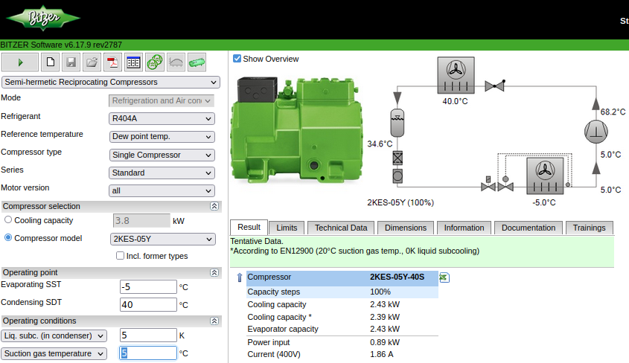

Representa el ciclo en el diagrama p h

Calcula el caudal de masa del refrigerante.
Calcula la potencia de compresión con los datos del diagrama p h.
Calcula el volumen desplazado en , sabiendo que el compresor tiene 2 cilindros de 30 mm de diámetro y 33 mm de carrera y el cigüeñal gira a 1450 RPM.
Calcula el rendimiento volumétrico
Indica la eficiencia del ciclo.

Elige el evaporador adecuado suponiendo una temperatura media del aire en el evaporador de .
Datos de los evaporadores SER
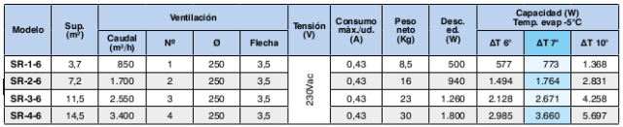
Fuente: Tarifa Salvador Escoda
Cony
Calcula la temperatura de entrada y salida del aire del evaporador.

Elige el condensador adecuado para la instalación
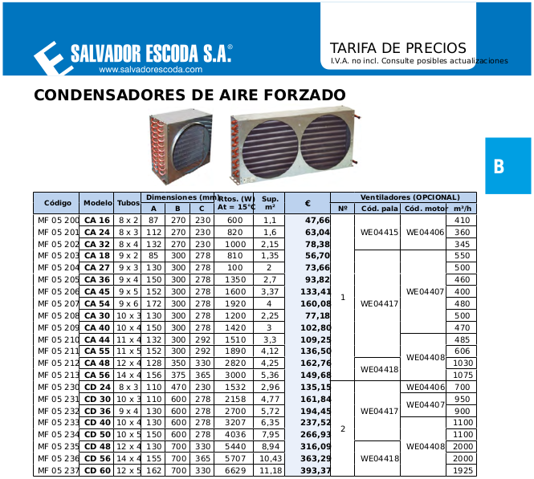

Fuente: Tarifa Salvador Escoda
Cony
Calcula la temperatura de entrada y salida del aire del evaporador.
Elige una VET (cuerpo de válvula y orificio) con MOP +15 ºC, igualación externa de presión y conexión abocardar x abocardar.
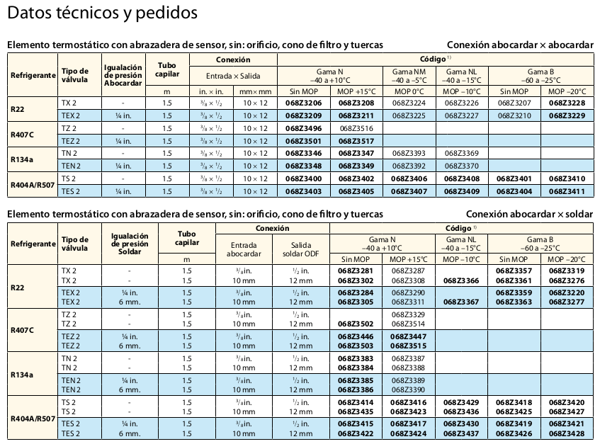

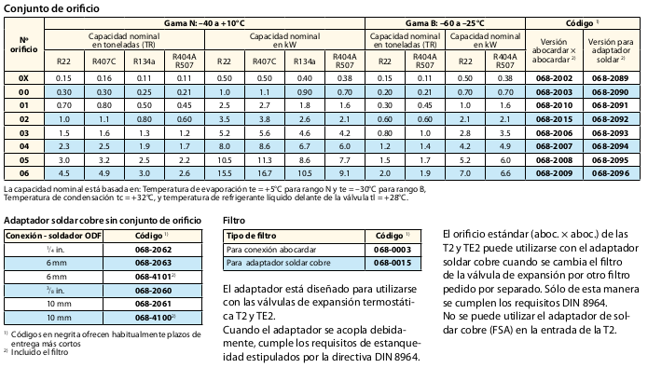

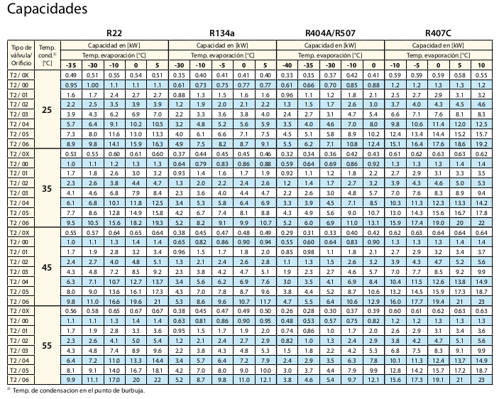

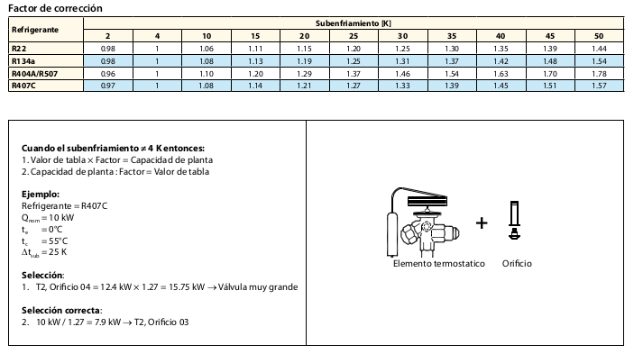

Ejercicio 7-2
En un condensador el refrigerante R-134a entra con una temperatura de 60 ºC, condensa a una temperatura de 50 ºC y es subenfriado 10 K.
Obten del diagrama p h:
- Calor específico sensible cedido antes de iniciatse la condensación
- Calor específico latente cedido durante la condensación
- Calor específico sensible csdido durante el subenfriamiento

Ejercicio 7-3
En un evaporador el refrigerante R-22 entra con una temperatura de 0 ºC y un 80% de refrigerante líquido. El sobrecalentamiento es de 10 K.
Obten del diagrama p h:
- Calor específico latente absorbido durante la evaporación
- Calor específico sensible absorbido durante el sobrecalentamiento

